**«Что делать, если ребенок плохо ест?»**

Обычно плохой аппетит у детей с нарушенным режимом кормления. Даже в промежутках между корм­лениями дети требуют еды. Мно­гие родители идут на поводу, дают то конфетку, то печенье, то моло­ко. Но после печенья или конфеты ребенок не съест положенное коли­чество пищи: вы испор­тили ему аппетит.

Еще одна причина снижения аппетита ­кормление тотчас пос­ле того, как ребенок побегал и порезвился. В этом случае всю по­ложенную ему по нор­ме пищу, он не осилит. Дайте малышу внача­ле успокоиться.

Сильные пережива­ния тоже влияют на ап­петит ребенка. Важно разнообра­зить пищу: однооб­разная пища приедается.

Плохой аппетит может быть из-за воспалительных процес­сов в носу, носоглотке, зеве, из-­за глистов, болезней почек, ушей, печени, повышенной воз­будимости нервной системы. У нервных детей обычно выделяется мало слюны во время кормления, и они с трудом едят плотную пищу (запеканки, котле­ты без подливки); сухую пищу надо поливать жидкой подлив­кой, киселем или давать запи­вать компотом, чаем.

Нередко апатия к еде развивается из-за того, что дети мало бы­вают на воздухе, мало двигаются.

Важна сама процедура кормле­ния. За едой ребенок должен быть совершенно спокоен. Нуж­но постараться, чтобы ел он сосре­доточенно. Малыша, который не умеет пользоваться ложкой, кормите медленно, спокойно, ждите, пока он прожует, проглотит пищу и, открыв рот, потянется к ложке. Если ребенку поспешно суют лож­ку за ложкой в рот, он отворачи­вается, раздражается и в конце концов отказывается от еды. Еда должна быть удоволь­ствием. Маленькому ребенку за столом можно почитать книжку или рассказать сказку. Малыши, которым свойственна повышен­ная подвижность, иногда не спо­собны долго сидеть на месте, а чтение или рассказ помогает им успокоиться и сосредоточиться.

Необходимо обсуждать с ребенком его меню. Нет никакой необходи­мости заставлять его есть те блю­да, которые вызывают отвраще­ние. Любой продукт, даже самый полезный и питательный, можно заменить каким-нибудь другим.

Дети подмечают, как родители реагируют на плохой аппетит, и ведут себя соответствующим об­разом: заставляют взрослых по­казывать картинки за едой, рас­сказывать сказки, включать ра­дио, телевизор, даже танцевать. Все попытки развлечь во время еды не приведут ни к чему хоро­шему: ребенок не приобретет ап­петита, лишь привыкнет, есть, не замечая пищи. А для хорошего пи­щеварения необходимо, чтобы вид еды стимулировал выделение желудочного сока.

Ни в коем случае нельзя кормить ребенка насильно. Многие родители считают: ребенок должен быть накормлен любой ценой. Но эта цена часто оказывается слишком высока.

Очень часто родители стре­мятся скормить ребенку "поло­женную" еду любыми способа­ми: от мягкого "за маму, за папу» до жесткого «пока все не съешь, из-за стола не выйдешь". Если цель достигнута, считает­ся, что все в полном порядке. А между тем именно с этого начинается масса проблем.

Многие дети идут на открытый протест. Другие, более «послушные», могут становиться капризными, упрямыми, агрессивными или плаксивыми. Нередко у де­тей, которых кормят насильно, развивается невроз. Но даже если один раз это прошло незаметно, то в дальней­шем при виде пищи у него могут начаться рвотные движения, изба­виться от которых бывает край­не трудно. Не сидите «над душой ребенка», когда он ест. Лучше отойти и незаметно понаблю­дать издали

Став старше, ребенок, скорее всего, простит родителям их чрезмерное рве­ние в вопросах пи­тания. Но на подсоз­нательном уровне он все равно будет помнить, что эти люди способны со­вершить насилие, не считаясь с его по­требностями и чув­ствами. И по-настоящему близ­кие, доверительные отношения в такой семье построить будет очень тяжело.

Пользы для здоровья от кор­мления через силу нет никакой. Исследования, проведенные медиками, показали: дети, которых кор­мят насильно, впоследствии зна­чительно чаще страдают наруше­ниями в работе желудочно-кишеч­ного тракта и щитовидной железы. Плюс страхи, неврозы, сниженная способность осознавать и удовлет­ворять свои потребности.

Итак, самим родителям необходимо осознать, ка­кие мотивы побуждают их к наси­лию над ребенком. Без этого не­возможно взять свое поведение под контроль разума. Ваш ре­бенок совершенно точно не ум­рет от голода, если вы переста­нете заставлять его есть. Человеческий организм - это саморегулирующаяся система, и если не принуждать ребенка, он будет есть те продукты и в таком количестве, как это требуется для здоровья и развития.

***Как быть с «невкусными блюдами»?***

Вкусовые пристрастия формируются в детстве, хотя с возрастом могут меняться. Многие дети не любят полезные, но, как им кажется, невкусные, продукты. Это не значит, что они так никогда и не будут их есть. Постарай­тесь договориться с ребенком.

Во-первых, объясните, что ценного в овощах, почему их надо есть растущему организму. Вместе с ребенком решите, ка­кие овощи, сколько раз в неде­лю, в каком виде, в каком коли­честве он может съесть.

Во-вторых, определите, ка­кие овощи ребенок может есть хотя бы без отвращения. Впол­не возможно, какие-то он согла­сится употреблять сырыми, ка­кие-то после термической обра­ботки, какие-то в виде салатов или гарниров. Иногда детям не нравятся шкурки овощей: напри­мер, некоторые, заявляя, что «ненавидят помидоры», пре­красно едят их после снятия шкурки!

В-третьих, важно оформление блюд. Детям нравятся кра­сиво оформленные тарелки с едой. Ко­нечно, сооружать всякий раз башни или другие фигурки из овощей не стоит, но позаботьтесь, чтоб еда выглядела аппетитно.

В-четвертых, до­бавляя овощи в супы или другие блюда, уважайте вкусы ребенка. Если не выносит лука, плаваю­щего в супе, то можно его не крошить, а положить целую лу­ковицу и после варки вынуть. А нелюбимые свеклу, капусту, морковку можно использовать, например, в борще, мелко натер­тыми.

В-пятых, дети склонны к под­ражанию. Если ребенок видит, с каким удовольствием папа ест овощное блюдо, он скорее все­го решит это блюдо хоть попро­бовать.

В-шестых, не делайте из еды проблемы. Еда должна прино­сить удовольствие. Если у ре­бенка стойкая антипатия к ово­щам, то можно найти какие-то заменители им, например, фрук­ты или соки. В крайнем случае, прибегнуть к витаминам.

Составила: Воспитатель Сизоненко О.А.

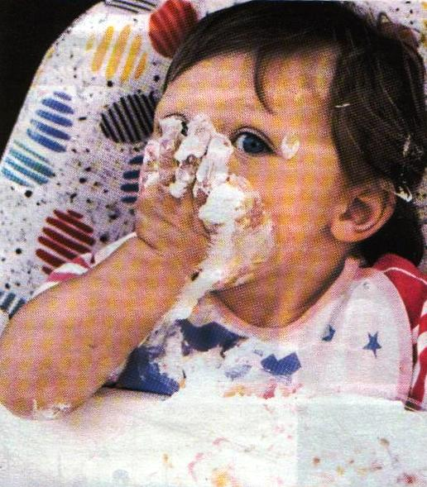

***Итак, со всех точек зрения за­ставлять ребенка есть - вредно. Что же заставляет нас делать это?***

1. **Во-первых, у нас очень живуч стереотип "сытость, упитанность­ - это здоровье».**
2. **боль­шую роль играет традиционное для нашего уклада отношение к ребен­ку как к неразумному существу, не понимающему, что для него хоро­шо, а что - плохо. Плюс авторитар­ный стиль "управления", приня­тый во многих семьях.**
3. **некоторые родители, подсозна­тельно чувствуя, что не способ­ны дать своему ребенку доста­точно внимания, ласки, неволь­но пытаются компенсировать это усиленной заботой о его питании. Тревожные родители все время переживают, что с их ребенком что-то не в порядке: он слишком худой, слабый, слишком часто бо­леет, отстает в развитии и т. п. Стремясь как-то заглушить свою тревогу, они отчаянно пытаются создать иллюзию благополучия.**
4. **властные, авторитарные ро­дители воспринимают отказ от еды как одну из форм непослуша­ния, нарушения дисциплины и по­рядка. Взрослые, которые счита­ют важным поступать «как положено» находятся под гнетом стереотипа «ребенок должен пи­таться». Им кажется, что в против­ном случае они плохо выполняют свои родительские обязанности.**

**В помощь родителям**

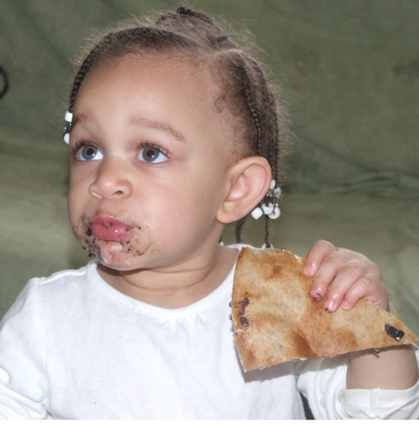

**Нередко родители жалуются на плохой аппетит у ребенка, что «он вообще ничего не ест». Так в чем же дело? Прежде все­го, виноваты сами родители…**